**Březen – měsíc knihy**

**6.3.2013**

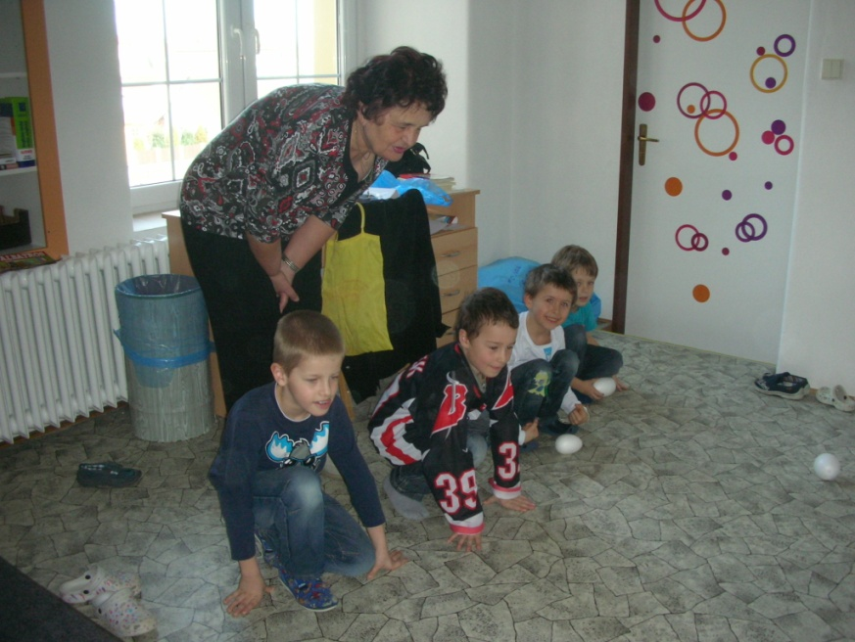Na tento den jsme si pozvali p. Korišovou na besedu o knihách. Povídali jsme si v krásném prostředí knihovny. Knihy mají děti rády, čtou jim je rodiče, v ŠD paní vychovatelky. Starší děti si samy chodí knihy do knihovny půjčovat. Paní učitelka si připravila hezké povídání o knihách, poradila, jak se máme o knihy starat, aby dlouho byly naším společníkem. Zpestřením byla *Soutěž v hodu vajíčkem na slepičku*. Společné setkání bylo moc příjemné a rychle uteklo. Věřím, že přispělo k větší oblibě knih u dětí, že se knihy stanou jejich věrným průvodcem na cestě za poznáním. / Zúčastnilo se 52 dětí. /

C:\Users\pilnda\AppData\Local\Microsoft\Windows\Temporary Internet Files\Content.IE5\MA97NHWL\MC900034346[1].wmf

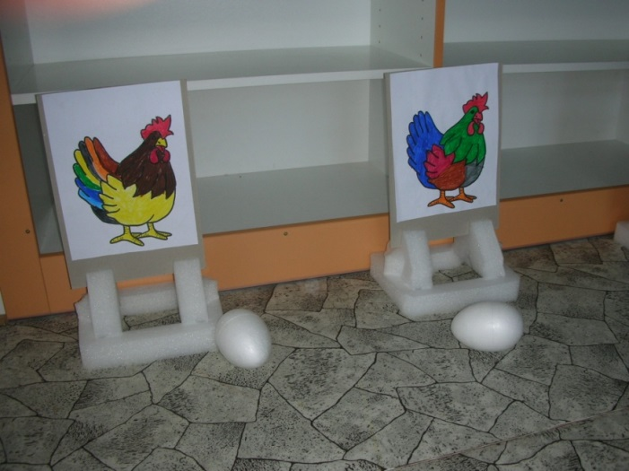

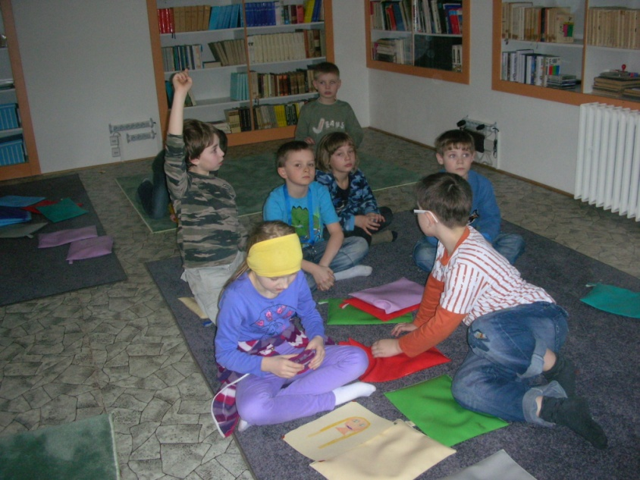

Zpracovala: Dana Pilná